ABB incrementa su cartera de robots industriales de alta velocidad con la adquisición de Codian
La compra estratégica se basa en la cartera líder de la industria de alimentos y bebidas, farmacéutica y logística
ABB ha adquirido Codian Robotics B.V., uno de los principales proveedores de robots delta, que se utilizan principalmente para aplicaciones de alta precisión de pick and place. La oferta de Codian Robotics incluye una línea de diseño higiénico, ideal para industrias sensibles a la higiene como la alimentaria y la farmacéutica. Con la transacción, ABB está acelerando su compromiso en el creciente campo de los robots delta.
Codian Robotics está ubicada en Ede, Holanda, y emplea a 20 personas en todo el mundo. La compañía continuará sirviendo a sus clientes directamente. La adquisición se firmó y cerró el 1 de octubre de 2020 y ambas partes acordaron no revelar ningún detalle sobre el precio de compra.
"Nuestra adquisición subraya nuestro enfoque en la tecnología de vanguardia, ayudando a nuestros clientes a realizar plenamente el potencial de la automatización y a aumentar su flexibilidad en un panorama empresarial que cambia rápidamente", dijo Sami Atiya, Presidente de ABB Robotics & Discrete Automation. "Las tecnologías y la experiencia industrial de Codian Robotics son el complemento perfecto para nuestro conjunto de soluciones de robótica, logística, alimentos y bebidas y farmacéuticas, a la vez que respaldan la oferta de robótica centrada en máquinas de ABB".
"A lo largo de los años, hemos desarrollado una amplia cartera de productos. La impresionante presencia global de ABB y su experiencia en el sector nos ayudará a que nuestra cartera esté disponible en todo el mundo. Estoy deseando trabajar juntos para escribir el siguiente capítulo de nuestra historia de éxito", dijo Freek Hartman, fundador de Codian Robotics.
Mientras que hoy en día la mayoría de los robots de la industria de alimentos y bebidas no están diseñados para tocar alimentos, el portafolio de Codian Robotics incluye un diseño higiénico que permite un procesamiento seguro y abierto de los alimentos.
"Hay una gran necesidad de robots de pick and place que aseguren altos estándares de higiene, acelerados por la pandemia COVID-19. Nuestros clientes del sector de alimentos y bebidas, farmacéutico y logístico están especialmente interesados en el potencial de la automatización, que permite que las cadenas de suministro sigan funcionando, al tiempo que se protege el bienestar de los empleados", añadió Atiya.
En el futuro, ABB podrá proporcionar a sus clientes una gama más amplia de robots delta y soluciones integradas desde una sola fuente, contribuyendo a la estrategia de robótica centrada en la máquina de ABB, que integra la automatización de la máquina y el control del robot en una sola plataforma.
Hans Wimmer, Presidente de la división de Automatización de Máquinas de ABB y Director General de B&R, dijo: "Con Codian Robotics adquirimos uno de los proveedores más exitosos del mundo de robots delta con un extraordinario historial en el sector de la fabricación de máquinas. En el futuro, seremos capaces de ofrecer a nuestros clientes soluciones completamente integradas - a nivel mundial y para todas las industrias."
ABB Robótica y Automatización Discreta es pionera en robótica, automatización de máquinas y servicios digitales proporcionando soluciones innovadoras para una diversa gama de industrias, desde la automoción, pasando por la electrónica, hasta la logística. Como uno de los principales proveedores de robótica del mundo, hemos suministrado más de 400.000 soluciones robóticas. Ayudamos a nuestros clientes de todos los tamaños a aumentar la productividad, la flexibilidad y la simplicidad y a mejorar la calidad de la producción. Apoyamos su transición hacia la fábrica conectada y colaborativa del futuro. ABB Robotics & Discrete Automation emplea a más de 10.000 personas en más de 100 lugares en más de 53 países. www.abb.com/robotics
ABB (ABBN: SIX Swiss Ex) es una empresa tecnológica mundial líder que impulsa la transformación de la sociedad y la industria para lograr un futuro más productivo y sostenible. Al conectar el software a su cartera de electrificación, robótica, automatización y movimiento, ABB empuja los límites de la tecnología para llevar el rendimiento a nuevos niveles. Con una historia de excelencia que se remonta a más de 130 años, el éxito de ABB está impulsado por unos 110.000 talentosos empleados en más de 100 países. www.abb.com

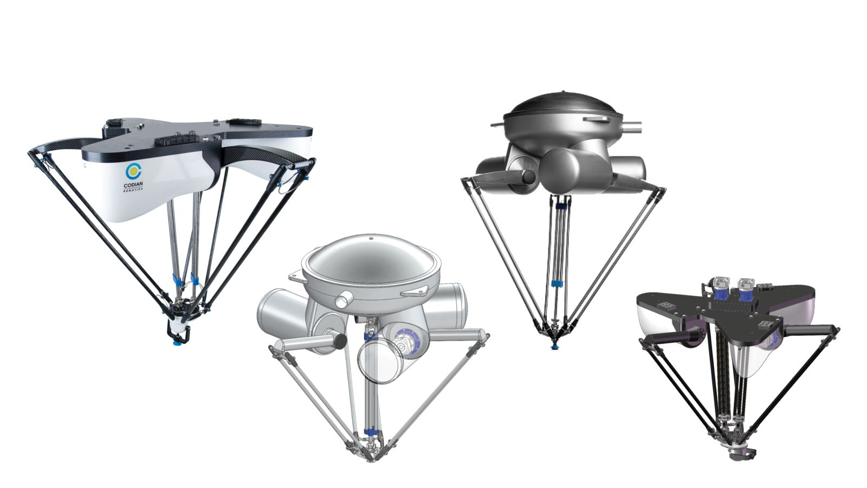
ABB ha adquirido Codian Robotics B.V., uno de los principales proveedores de robots delta, que se utilizan principalmente para aplicaciones de alta precisión de pick and place.

Acerca de B&R
B&R, empresa perteneciente al Grupo ABB y con sede en Austria, es líder mundial en automatización industrial. B&R combina tecnología de vanguardia con ingeniería avanzada para proporcionar a usuarios de todos los sectores soluciones completas para la automatización de máquinas y fábricas, Motion Control, HMI y tecnología de seguridad integrada. El catálogo de productos se completa con estándares de comunicación de IoT industrial que incluyen OPC UA, POWERLINK y openSAFETY. Gracias a su única herramienta de software Automation Studio, B&R redefine constantemente el futuro de la ingeniería de automatización. El espíritu innovador que mantiene a B&R a la vanguardia de la automatización industrial está impulsado por el compromiso de simplificar los procesos y superar las expectativas de los clientes.Para más información, visite www.br-automation.com.
Para más información, visite www.br-automation.com.

